**Compito #32: ripasso**

**A)** Data la sequenza S = {$, *, $, !, @, !, !, @, *, $, $, *, @, !, *, @}

1. calcolare l’entropia H(S) svolgendo tutti i passaggi
2. creare una codifica FLC con il numero minimo possibile
3. calcolare la distanza di Hamming tra tutti i simboli
4. assumendo la codifica 2) e calcolata la codeword o stringa di bit che rappresenta l’intera sequenza S calcolare il bit di parità pari e dispari
5. calcolare la checksum di S considerando la codifica 2) svolgendo tutti i passaggi
6. creare una codifica VLC di Huffman della sequenza S svolgendo tutti i passaggi
7. calcolare il rapporto di compressione tra il messaggio codificato con 2) e con 6)

$ = 4/16

* = 4/16

! = 4/16

@ = 4/16

H = -4 * 0,25* log2 0,25 ) = 2 [bit/sym]

S = {$, *, $, !, @, !, !, @, *, $, $, *, @, !, *, @}

|  |  |
| --- | --- |
| $ | 00 |
| * | 10 |
| ! | 01 |
| @ | 11 |

$-* = 1

$-! = 1

$-@ = 2

*-! = 2

*-@ = 1

!-@ = 1

codeword = 00100001110101111000001011011011

bit di parità pari = 0 bit di parità dispari = 1

$ xor * = 00 xor 10 = 10

10 xor $ = 10 xor 00 = 10

10 xor ! = 10 xor 01 = 11

11 xor @ = 11 xor 11 = 00

00 xor ! = 00 xor 01 = 01

01 xor ! = 01 xor 01 = 00

00 xor @ = 00 xor 11 = 11

11 xor * = 11 xor 10 = 01

01 xor $ = 01 xor 00 = 01

01 xor $ = 01 xor 00 = 01

01 xor * = 01 xor 10 = 11

11 xor @ =11 xor 11 = 00

00 xor ! = 00 xor 01 = 01

01 xor * = 01 xor 10 = 11

11 xor @ = 11 xor 11 = 00

checksum = 00

rapporto di compressione 32: 32 = 1

**B)** Data la sequenza S = {!, @, @, %, $, @, *, $, @, $, *, *, !, *, !, $}

1. calcolare l’entropia H(S) svolgendo tutti i passaggi
2. creare una codifica FLC con il numero minimo possibile di bit
3. calcolare la distanza di Hamming tra tutti i simboli
4. assumendo la codifica 2) e data la codeword o stringa di bit che rappresenta l’intera sequenza S calcolare il bit di parità pari e dispari
5. calcolare la checksum di S considerando la codifica 2) svolgendo tutti i passaggi
6. creare una codifica VLC di Huffman della sequenza S svolgendo tutti i passaggi
7. calcolare il rapporto di compressione tra il messaggio codificato con 2) e con 6)

! = 3/16

@ = 4/16

% = 1/16

$ = 4/16

* = 4/16

H = -3(0,25*log20,25 ¼ ) - (3/16 * log2 3/16) - (1/16* log2 1/16)= 1,5 + 0,4528 + 0,25 =

2,2028 [bit/sym]

|  |  |
| --- | --- |
| ! | 000 |
| @ | 001 |
| % | 010 |
| $ | 100 |
| * | 111 |

!-@ = 1

!-% = 1

!-$ = 1

!-* = 3

@-% = 2

@-$ = 2

@-* = 2

%-$ = 2

%-* = 2

$-* = 2

codeword = 000001001010100001111100001100001100111111000111000100

bit di parità pari = 1 bit di parità dispari = 0

S = {!, @, @, %, $, @, *, $, @, $, *, *, !, *, !, $}

! xor @ = 000 xor 001 = 001

001 xor @ = 001 xor 001 = 000

000 xor % = 000 xor 010 = 010

010 xor $ = 010 xor 100 = 110

110 xor @ = 110 xor 001 = 111

111 xor * = 111 xor 111 = 000

000 xor $ = 000 xor 100 = 100

100 xor @ = 100 xor 001= 101

101 xor $ = 101 xor 100 = 001

001 xor * = 001 xor 111 = 110

110 xor * = 110 xor 111 = 001

001 xor ! =001 xor 000 = 001

001 xor * = 001 xor 111 = 110

110 xor ! = 110 xor 000 = 110

110 xor $ = 110 xor 100 = 010 checksum = 010

rapporto di compressione 48 : 38,3 = 1,24

**C)** Dato il seguente codice fiscale: NTLBBB66E12H355 calcolare il check digit e riportare tutti i passaggi

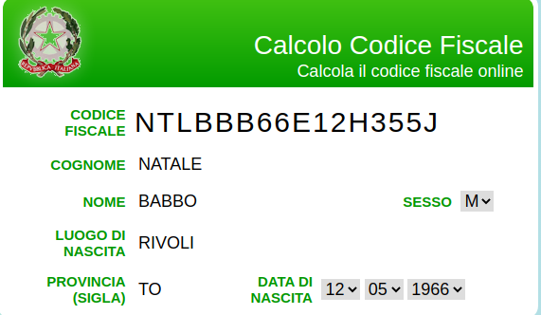

char_pari = {T, B, B, 6, 1, H, 5} char_dispari = {N, L, B, 6, E, 2, 3, 5}

char_pari = {19, 1, 1, 6, 1, 7, 5} char_dispari = {20, 4, 0, 15, 9, 5, 7, 13}

check digit = 113 /26 = 9 = J